Қазақ тілі мен әдебиет пәні бойынша қысқа мерзімді жоспар
Ұзақ мерзімді жоспардың тарауы: Денсаулық – зор байлық |  |  | Ақмола облысы Атбасар ауданы  Атбасар қаласы № 1 орта мектебі
Күні: 09.12.17 |  | Мұғалімнің аты- жөні: Бакиянова Кунслу Куандыковна
Сынып:5 |  | Қатысқандар: 12 |  |  | Қатыспағандар: -
Сабақтың тақырыбы: |  | Пайдалы ас
Оқу мақсаты: |  | 5.О.1.Мәтіндегі негізгі ақпаратты анықтау.  5.Ж.4.Мәліметтерді жинақтай отырып,тақырып бойынша постер жасау
Сабақтың мақсаты: |  | Барлық оқушылар орындай алады:  Мәтіндегі негізгі пайдалы ас туралы ақпаратты анықтай алады.  Оқушылардың көпшілігі орындай алады:  Мәліметтерді жинақтай отырып,пайдалы ас туралы постерді құрастырып салыстырады.  Кейбір оқушылар орындай алады:  Мәтіндегі негізгі ақпаратты анықтай отырып, жинақтаған постерді қорғай алады.
Бағалау критерийі: |  | Білім алушы  - Мәтіндегі негізгі ақпаратты анықтайды;  - Мәліметтерді жинақтай отырып,постер салыстырады;  - Мәтіндегі негізгі ақпаратты анықтай отырып, жинақтаған постерді қорғай алады.
Тілдік мақсаттар:  Тақырыпқа байланысты сөздік қоры: |  | Негізгі сөздер мен сөз тіркестері:.  Ас адамның арқауы,  ас тұрған жерде дерт тұрмас,жеңіл қорытылады.
Пән аралық байланыс: |  | Биология,өзін-өзі тану.
Тақырып бойынша алдыңғы білім: |  | “Ең үлкен байлық”
Сабақ барысы:
Сабақтың жоспарланған кезеңдері: | Сабақтағы жоспарланған  жаттығу түрлері |  |  |  |  | Ресурстар
Сабақтың басы:  3 мин | 1.Сәлемдесу. Ынтымақтастық  атмосферасын қалыптастыру  Амансың ба Алтын күн!  Амансың ба Көк аспан!  Амансыңдар ма Достарым!    Сендерді көрсем Қуанам!  "Шаттық шеңберіне" шақырып бір-біріне сәттілік тілейді.Топқа бөлінеді: үстел үстінде жеміс пен көкөністер суреттері аударылып жатады.Сурет бойынша топтасады .  1 топ –Жеміс 2топ – Көкөніс бұрыш,сладкий перец,  sweet pepper  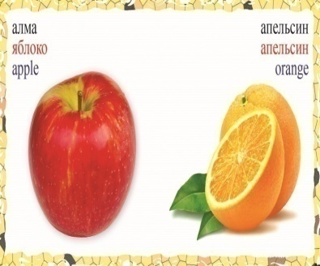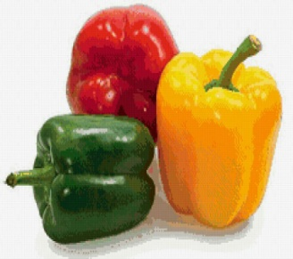
7 мин  Сабақтың ортасы:  8 мин  8 МИН  сиыр  еті  8 МИН | Алдыңғы оқу тақырыбы: “Ең үлкен байлық”  Ішкі және сыртқы шеңбер – әдісі арқылы үй жұмысын тексеремін.  Мысалы:  1.Емханада қандай дәрігерлер бар?(Тіс,бала,отбасылық дәрігерлер)  2 Дәрігерлер саған қандай кеңес берді?(дәрумен ішуге кеңес береді)  3. Сен «Бірінші байлық - денсаулық» дегенді қалай түсінесің?(Адамның ең үлкен байлығы- күш-қуаты мен денсаулығы.)  БББ  Не білемін Не білгім келеді? Не білдім  Алма, Алмұрт,құлпынай,шие,қарбыз жеміс пен көкөністерді білемін Пайдалы ас туралы ақпарат, дәрумендер туралы білгім келеді.  1- тапсырмаТ.Ж  Мәтінді мұқият "Тізбектеп оқу әдісі" арқылы оқыңыз. Ондағы 2 маңызды ақпаратты іріктеп, маңызды болу себебін түсіндіреді.  Пайдалы ас.  1-топ:  Қазақ халқының «Ас – адамның арқауы» деген мақалы бар. Бұл мақал адам ас ішіп қана дұрыс өмір сүреді дегенді білдіреді.Адам қанша ауырса да, ас ішіп жүрсе, денсаулығы тез қалпына келеді.Анам пайдалы етті, балықты, әртүрлі салатты дайындайды.Күн сайын таңертең, түскі, кешкі аста көкөністерді жейміз.Әсіресе менің інім қиярды өте жақсы көреді.Жеміс көкөністерді көп пайдаланатын адамның денсаулығы жақсы болады,ұзақ өмір сүреді.  2- топ:  Тамақ ішу – қажеттілік.Сонымен қатар «Ас тұрған жерде дерт тұрмас» деген де аталы сөз бар.Тамақ денсаулық үшін аса пайдалы, адамға керек дәрумен, минерал, май бар. Тамақ әртүрлі дәруменге бай. Жеміс-көкөністерде колориясы аз,жеңіл қорытылады.Олар дастарқанның сәні.Анам пайдалы әрі жеңіл тамақты ас мәзіріне қосады.Бірақ оларды жуып,тазалап жеу керек.тазаланбаған жеміс- көкөністер денсаулыққа зиян. Ал сен қандай тамақты ұнатасың?  Маңызды ақпараттар Себебі  1. "Ас адамның арқауы" Адам дұрыс тамақтанса денсаулығы жақсы болады.  2. Күн сайын таңертең, түскі, кешкі аста көкөністерді жейміз Жеміс көкөністерді көп пайдаланатын адамның денсаулығы жақсы болады,ұзақ өмір сүреді.  1. «Ас тұрған жерде дерт тұрмас» Тамақ денсаулық үшін аса пайдалы, адамға керек дәрумен, минерал, май бар.  2. Тамақ әртүрлі дәруменге бай. Жеміс-көкөністерде колориясы аз,жеңіл қорытылады.  Дескриптор:  2 маңызды ақпаратты анықтайды, себебін түсіндіре алады.  ҚБ:  Алма жене тәтті бұрыш суреттер арқылы бағалау.  2-тапсырма Т.Ж  1топ.Мәтінді "Қос құты " диаграмма арқылы мәтінге талдау жасау.  мұхит  балық  жылқы еті  Д,В,С  дәрумен  бар  ет  тамақ  балық  теңіз  балығы  котлет  жасай-ды  тауық еті  өзен теңіз  балыққ  2 топ.Мәтінді «Қос құты »диаграмма әдісі арқылы мәтінге талдау жасау  қияр,сәбіз  таңшолпан  алма  ағзаға пайдалы  көкөніс  жеміс  дастар-қан сәні  қызылша,салаттар  алмұрт  дәруменді  Кері байланыс сұрақтары:  1.Денсаулыққа пайдалы жеміс пен көкөністі атап беріңдер.(алма,алмұрт)  2."Бірінші байлық-денсаулық"дегенді қалай түсінесің?(Адам дұрыс тамақтану керек)  3.Қандай тамақты ас мәзіріне қосу болады?(жеңіл тамақты)  Дескриптор:  Мәтіндердегі ақпараттарды постер мазмұнында қолданады,постерді жұбына түсіндіреді.  Қ.Б- суреттер арқылы бағалау  Сергіту сәті:  Көңілді күй  3-тапсырмаТ.Ж.  1-топ. Жеміс пен көкөністердің (SWOT) КӘМҚ – әдісі арқылы айырмашылығын табыңдар.  Жемістер тобы Көкөністер тобы  Күшті Дәрумен көп. Ағзаға пайдалы Әлсіз Көп жеуге болмайды.  Мүмкіндік Жапырақтардан дәрі жасауға болады Қауіптілік Тазаланбаса денсаулыққа зиян  2-топ.Астың пайдалығын "Торлы диаграмма" арқылы дәлелдейді.  бесбармақ  Дескриптор:  Әртүрлі астың айырмашылығын табады және пайдасын дәлелдейді.  Қ.Б- суреттер арқылы бағалау. |  |  |  |  | Ішкі және сыртқы шеңбер – әдісі  БББ әдіс  Тізбектеп оқу әдісі  (Мұғалім оқушыларға мәтінді екіге бөледі,топтарға таратады)  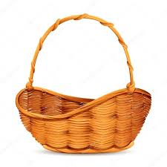  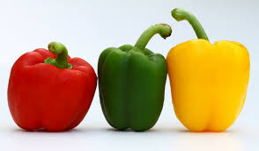  Қызыл-өте жақсы  Жасыл -жақсы  Сары -орташа  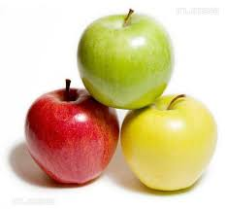  "Қос құты" диаграмма әдісі  "Қос құты" диаграмма  әдісі  Сергіту сәті:  (SWOT) КӘМҚ – әдісі  "Торлы диаграмма" әдісі
Сабақтың соңы:  5 мин.  1мин | БББ әдісі  Не білемін Не білгім келеді Не білдім  Алма, Алмұрт,құлпы-най,шие,қарбыз жеміс пен көкөністерді білемін Пайдалы ас туралы ақпарат, дәрумендер туралы білгім келеді. Астың пайдалығын біледі  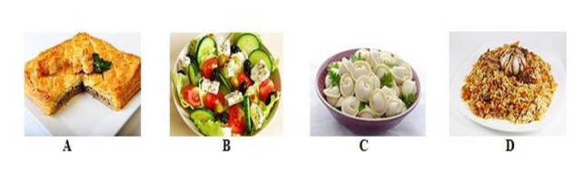  Рефлексия  Оқушыларға үш түрлі суреттер беріледі. Үш суреттен біреуін таңдап алып, қаламмен дөңгелектеп белгілейді.  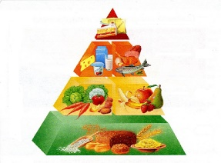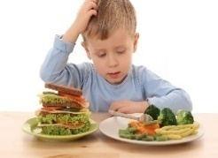  толық түсіндім; сұрақтарым бар.  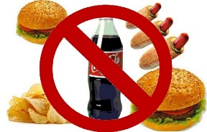  түсінбедім.  Үй тапсырмасы:Диалог "Дүкенде"құрастыру |  |  |  |  | БББ әдісі  Қ.Б.  Қызыл-өте жақсы  Жасыл -жақсы  Сары -орташа
№ | Бағалау  критерийі | Тапсырма | Дескриптор
1 | Мәтіндегі негізгі ақпаратты анықтайды; | 1тапсырма | 2 маңызды ақпаратты анықтайды,себебін түсіндіре алады.  1 сөйлем-  2 сөйлем-
2  3 | Мәліметтерді жинақтай отырып,постер жасайды;  Мәтіндегі негізгі ақпаратты анықтай отырып, жинақтаған постерді қорғай алады. | 2тапсырма  3тапсырма | Айырмашылығын табады,  түсіндіреді.  Астың пайдасын талдайды, дәлелдейді. Мәтіндердегі ақпараттарды постер мазмұнында қолданады,  әртүрлі астың айырмашы-  лығын табады және пайдасын дәлелдейді.

Саралау – Сіз қандай тәсілмен көбірек қолдау көрсетпексіз? Сіз басқаларға қарағанда қабілетті оқушыларға қандай тапсырмалар бересіз? | Бағалау – Сіз оқушылардың материалды игеру деңгейін қалай тексеруді жоспарлап отырсыз? |  |  | Денсаулық және қауіпсіздік техникасын сақтау
Саралау тапсырмаларды іріктеуді, белгілі бір оқушыдан күтілетін нәтижені, оқушыға жеке қолдау көрсетуде, оқу материалы мен ресурстарды оқушылардың жеке қабілеттерін ескере отырып әзірлеуді қамтуы мүмкін (Гарднер бойынша көптік зият теориясы).  Уақытты тиімді пайдалана отырып, саралауды сабақтың кез келген кезеңінде қолдануға болады. | Бұл бөлімде оқушылардың сабақ кезінде нені үйренгендерін бағалау үшін қолданатын әдіс-тәсілдерді жазыңыз.  Тізбектеп оқу әдісі  Қос диаграмм әдісі  "Қос құты " диаграмма  Кәмқ әдісі,  "Дара диаграмма" әдісі |  |  | Денсаулық сақтау технологиялары.  Сабақта сергіту жаттығулары мен белсенді жұмыс түрлерін қолдану.  Осы сабақта қолданылатын  Қауіпсіздік техникасы ережелерінің тармақтары  Сергету сәті
Сабақ бойынша рефлексия  Сабақ мақсаттарынемесе оқу мақсаттары шынайы, қолжетімді болды ма?  Барлық оқушылар оқу мақсатына қол жеткізді ме? Егер оқушылар оқу мақсатына жетпеген болса, неліктен деп ойлайсыз? Сабақта саралау дұрыс жүргізілді ме?  Сабақ кезеңдерінде уақытты тиімді пайдаландыңыз ба? Сабақ жоспарынан ауытқулар болды ма және неліктен? | Бұл тарауды сабақ туралы рефлексия жасау үшін пайдаланыңыз. Сол бағандағы өзіңіз маңызды деп санайтын сұрақтарға жауап беріңіз.

